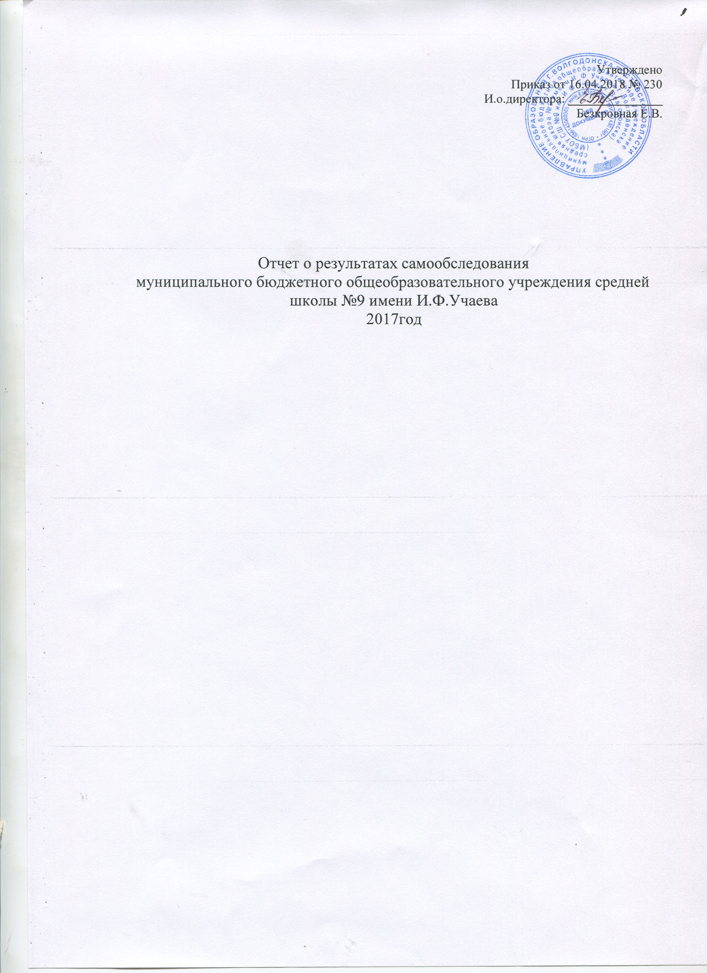Содержание.

I.Аналитическая часть | стр.2
Материально-техническая база школы, финансовое обеспечение функционирования и развития. | стр.2
Специфика содержания образования в школе. | стр.4
Состав обучающихся | стр.7
Результаты образовательной деятельности | стр.11
Кадровое обеспечение. | стр.15
Воспитательная система ОУ. | стр.18
II.Показатели деятельности образовательной деятельности | стр.25
Перспективы развития образовательного учреждения | стр.29

- Аналитическая часть.

Система управления.
Муниципальное бюджетное общеобразовательное учреждение средняя школа №9 им.И.Ф.Учаева г.Волгодонска.
347360, г.Волгодонск, Ростовская область.
ул.50 лет ВЛКСМ,д.10
т/ф 8(86392)220750; 220849; 222504.
Учредителем школы и собственником имущества школы является муниципальное образование «Город Волгодонск».
Функции и полномочия учредителя школы осуществляет Управление образования города Волгодонска.
Свидетельство №144 серия МОУ «О государственной регистрации (перерегистрации) предприятия» выдано 25 февраля 1993 года Администрацией г.Волгодонска (постановление №134).
Лицензия №0002883 серия 61Л01, выдана 25.06.2015 на основании приказа Региональной службы по надзору и контролю в сфере образования, бессрочная; образовательная деятельность по реализации начального общего, основного общего и среднего общего образования,дополнительное образование детей и врослых.
Структура управления школы включает в себя органы самоуправления: управляющий совет, родительские собрания и комитеты классов, органы ученического самоуправления. Органы самоуправления работают в тесном контакте с администрацией: директор школы, заместители директора по учебно-воспитательной, воспитательной работе, административно-хозяйственной работе. В школе действует управляющий совет, в состав которого вошли родители, учащиеся, педагоги, представитель учредителя, представители общественности. В учреждении действует коллективный профессиональный орган – методический совет. В школе работает 8 методических объединений педагогов. Действует социально-психологическая служба.
Ученическое самоуправление включает в себя: Совет старшеклассников ( пресс-центр, шефский сектор, культмассовый сектор, учебный центр); детскую организацию «Радуга» (7 улиц по интересам).
- Таким образом, в школе успешно действует управляющий совет;
- в школе созданы условия для оптимального сотрудничества со всеми участниками образовательного процесса: учителями, учащимися, родителями, общественностью;
- а именно учителями, учащимися, родителями, общественностью;
- увеличилось число педагогов, занимающих позицию управленческую, состоялась передача полномочий руководителям методических объединений;
- механизм взаимодействия органов управления и самоуправления отражен в локальных актах школы.

Материально-техническая база школы, финансовое обеспечение функционирования и развития.

Здание типовое, рассчитанное на 850 посадочных мест.
ОУ находится в благополучном социально – культурном окружении. В микрорайоне школы находится ДК «Октябрь», спортивный комплекс, бассейн, библиотеки, музей, что является хорошим условием для организации и проведения внеклассной и внешкольной воспитательной работы.

В школе сохраняется трехступенчатая структура:
I ступень – начальная школа (1 – 4 классы)
II ступень – основная школа (5 – 9 классы)
III ступень – средняя школа (10 -11 классы).
Финансирование образовательного учреждения осуществляется за счет средств городского, областного и средств, полученных от приносящей доход деятельности. Исполнение бюджета по учреждению за 2017 год составило 41654,4 тыс.руб. при плане 41691,3 тыс.руб., т.е. 99,9%.
В т.ч.
План финансово-хозяйственной деятельности по субсидии на выполнение государственного (муниципального) задания на 01.01.2018 года исполнен на 100%.
План финансово-хозяйственной деятельности по субсидии на иные цели на 01.01.2018 года исполнен на 99,7%.
План финансово-хозяйственной деятельности за счет собственных доходов учреждения на 01.01.2018 года исполнен на 98,6 %.
На 2018 год объем средств, запланированных на МБОУ СШ №9 им. И.Ф.Учаева г.Волгодонска, составил 40726,2 исполнено за 3 месяцев в размере 8129,7 тыс.руб. или 19,97% от годового плана.
За счет средств областных субвенций, местного бюджета финансируется заработная плата и учебные расходы школы, а также на поддержку работы школы в режиме развития Объем средств в 2018г составил 39308,9 На летнюю оздоровительную кампанию выделено – 449,9 тыс.руб.
За 2017 год на выплату заработной платы с начислениями за счет средств областного и местного бюджетов израсходовано 27736627,19 рублей, на услуги связи 96024 рублей, коммунальные услуги 2950994,28 рублей, на текущий ремонт зданий и сооружений 1016896,40рублей, на капитальный ремонт (замена оконных блоков) 49994рублей, на выполнение противопожарных мероприятий 104790 рублей, на выполнение антитеррористических мероприятий 65368 рублей, на приобретение основных средств 862205 рублей, на приобретение продуктов питания 1293377,63 рублей.
В учреждении обучаются 957 учащихся. Охвачены горячим питанием 854 учащихся, что составляет 89,0% от общего количества учащихся общеобразовательного учреждения. Организована работа лагеря с дневным пребыванием детей.Всего в лагере с дневным пребыванием детей в течение 2017 года отдохнуло 225 детей.В лагерях с дневным пребыванием осуществлялось двухразовое питание из расчета 157,38 рублей в день на ребенка.
Для обеспечения бесплатным питанием детей в лагерях с дневным пребыванием детей в 2017 году предусмотрены средства из фонда софинансирования расходов в размере 637389,00 рубля, в том числе за счет средств областного бюджета 454458,36 рублей, за счет средств местного бюджета182930,64 рубля. На 01.01.2018 года кассовый расход за счет средств местного бюджета составил 182930,64 рубля, за счет средств областного бюджета составил 454458,36рубль.
В 2017 году распоряжением Правительства Ростовской области от 17.10.2017 года № 608 « О выделении средств» за счет средств резервного фонда Правительства Ростовской области выделены денежные средства в сумме 114900 рублей на приобретение компьютерной техники и оргтехники для общеобразовательных учреждений.
В 2017 году были размещены и проведены 42 электронных аукциона, в том числе:
- на обслуживание оргтехники для образовательных учреждений ;
- на приобретение учебной литературы для общеобразовательных учреждений;
- на выполнение работ по текущему ремонту для образовательных учреждений;
- совместные электронные аукционы на приобретение продуктов питания для дошкольных и общеобразовательных учреждений;
- совместный электронный аукцион на приобретение услуг по реализации проекта «Всеобуч по плаванию» на 2017 год для муниципальных общеобразовательных учреждений г. Волгодонска.
Финансирование школы в 2017 году.

Техническое состояние школы удовлетворительное.
Школа имеет 2 спортивных зала (большой и малый), производственные мастерские, учебные кабинеты, столовую, медицинский кабинет, библиотеку. В школе 2 компьютерных класса, которые отвечают всем современным требованиям к информатизации образования, 6 мобильных компьютерных классов.
Библиотечный фонд составляет - 21385 экземпляров. Из них учебников – 15593.
100 % учащихся обеспечены бесплатными учебниками.
Был проведен косметический ремонт кабинетов и помещений школы. Но здание школы нуждается в капитальном ремонте.
- Таким образом, в период 2017 года администрацией школы проведена работа по обновлению материально-технического состояния ОУ, совместно с педагогическим коллективом при помощи родителей проведены значительные ремонтные работы;
- школа находится на бюджетном финансировании, расходование средств осуществляется постатейно в соответствии с нормативными предписаниями;
- уровень материально-технического обеспечения улучшается, соответствует современным требованиям;
- остается ряд нерешенных проблем: капитальный ремонт здания школы, спортивных площадок.

Специфика содержания образования в школе.
Учебный план МБОУ СШ№ 9 им. И.Ф. Учаева г.Волгодонска разработан на основе федерального базисного учебного плана, федерального компонента государственного образовательного стандарта основного общего и среднего общего образования, федерального государственного образовательного стандарта начального общего и основного общего образования в соответствии с федеральными и региональными приказами.
Учебный план МБОУ СШ № 9 им. И.Ф. Учаева г.Волгодонска в соответствии с федеральными требованиями фиксировал максимальный объём учебной нагрузки обучающихся, указывал перечень обязательных учебных предметов, курсов и время, отводимое на их освоение и организацию по классам (годам) обучения.
Учебный план сконструирован в соответствии с целями и задачами образовательной программы, с учетом приоритетных направлений образовательного развития школы.
Учебные занятия в 1-м классе проводились по 5-дневной учебной неделе и только в первую смену.
Образовательный процесс был организован в рамках пятидневной учебной недели. Продолжительность уроков в 1 классах составляла 35 минут (в 1 и 2 четверти), 40 минут (в 3 и 4 четверти), в 2-11 классах - 40 минут.
В 1 классах использовался «ступенчатый» режим обучения, а именно: в сентябре, октябре - по 3 урока в день, с ноября - по 4 урока в день.
При проведении учебных занятий по «Иностранному языку» (2-11 классы), «Технологии» (5-11 классы), а также по «Информатике и ИКТ» осуществлялось деление классов на две группы при наполняемости 25 и более человек. Кроме того, деление классов на две группы осуществлялось при проведении занятий по физической культуре (юноши, девушки) на уровне среднего общего образования (10-11 классы).
Учебный план МБОУ СШ № 9 им. И.Ф. Учаева г.Волгодонска включал предметы федерального компонента (инвариантная часть) и компонента образовательного учреждения (вариативная часть).
Уровень начального общего образования.
На уровне начального общего образования реализовывался ФГОС НОО. При 5-дневной учебной неделе в 1-4 классах обязательная часть учебного предмета «Русский язык» составляла 4 часа в неделю и 1 дополнительный час за счет компонента образовательного учреждения, «Литературное чтение» в 1-3 классах – 4 часа в неделю, в 4 классе – 3 часа в неделю.
Со 2-го класса в начальной школе организовано преподавание иностранного языка: английский и немецкий язык. В 3-4 классах в рамках предмета «Технологии» в качестве учебного модуля изучался модуль «Информатика и информационно-коммуникационные технологии (ИКТ)», направленные на обеспечение компьютерной грамотности. Учебный предмет «Окружающий мир » изучался с 1 по 4 класс по 2 часа в неделю и являлся интегрированным. В его содержание дополнительно введены региональный компонент по изучению истории Донского края, разделы социально-гуманитарной направленности и элементы основ безопасности жизнедеятельности. В 4-х классах изучался учебный курс «Основы религиозных культур и светской этики» в объеме 1 часа. На основании заявления родителей (законных представителей) обучающихся был выбран модуль «Основы православной культуры», 1 учащийся изучал курс «Основы светской этики».
Обязательный учебный предмет «Физическая культура» изучался в объеме 3 часов в неделю на уровне начального общего образования.
В 1-4-х классах реализовывался ФГОС НОО, который включал соответствующий учебный план и внеурочную деятельность. Внеурочная деятельность была реализована по следующим направлениям: спортивно-оздоровительное, духовно-нравственное, социальное, общеинтеллектуальное. Использовалась оптимизационная модель организации внеурочной деятельности, т.е. с использованием возможностей ОУ.
Максимально допустимая недельная нагрузка при 5-дневной учебной неделе в 1 классе составляла 21 час в неделю, во 2-4 классах – 23 часа в неделю, что соответствует требованиям СанПиН 2.4.2.2821-10.
Уровень основного общего образования .
В 2017 учебном году в 7 классах вводился ФГОС ООО при 5-дневной учебной неделе, в 8-9 классах реализовывался БУП-2004.
Обязательный учебный предмет «Математика» изучался в 5-6-х классах, два обязательных учебных предмета «Алгебра» и «Геометрия» изучался в 7-9-х классах.
В связи с переходом на ФГОС ООО в 5 классе были введены учебные предметы «Биология» и «География» (по 1 часу в неделю).
С целью формирования ценностно-смысловой сферы обучающихся, личностных основ гражданской идентичности, гражданской активной позиции в 5 классах вводился учебный предмет «Обществознание» в объеме 1 часа в неделю за счет компонента образовательного учреждения.
Обязательный учебный предмет «Физическая культура» в соответствии с ФГОС ООО при 5-дневной учебной неделе в 5 классах изучался 2 часа в неделю, и 1 час за счет занятий внеурочной деятельности.
Формированию ключевых компетентностей, имеющих универсальное значение для различных видов деятельности (навыки решения проблем, принятия решений, поиска, анализа и обработки информации, навыки измерений, сотрудничества) способствуют все учебные предметы федерального компонента, но на II ступени обучения часы вариативной части учебного плана были направлены на усиление образовательных областей федерального компонента: информатика -7,8 классы с целью совершенствования ИКТ-компетентности школьников для решения учебных задач. Как самостоятельный предмет (по 1часу) в 5-7, 9 классах был введен учебный предмет «ОБЖ». В связи с началом освоения предмета «химия» и закладыванием базовых знаний, соответственно в 8 классе усилен федеральный компонент по предмету. Предметы «ИЗО» и «Музыка» в 8-9 классах заменены изучением интегрированного курса «Искусство» в объеме 1 часа в неделю. В 9 классе часы вариативной части отведены на организацию предпрофильной подготовки обучающихся. Осуществление предпрофильной подготовки осуществляется в режиме 5-дневной учебной недели через введение курсов: «Практика делового общения», «Избранные вопросы математики».
В 5-6-х классах реализовывался ФГОС ООО, который включал соответствующий учебный план и внеурочную деятельность. Внеурочная деятельность была реализована по следующим направлениям: спортивно-оздоровительное, духовно-нравственное, социальное, общеинтеллектуальное. Использовалась оптимизационная модель организации внеурочной деятельности, т.е. с использованием возможностей ОУ.
Уровень среднего общего образования.
Принципы построения примерного недельного учебного плана для 10-11 классов основаны на идее двухуровневого (базового и профильного) федерального компонента.
На III ступени обучения образовательные потребности школьников реализовывались через функционирование профильных социально-гуманитарного (10а), общеобразовательного (11а) классов. На 3 ступени в учебном плане представлены обязательные учебные предметы на базовом уровне, направленные на завершение общеобразовательной подготовки обучающихся: «Русский язык», «Литература», «Иностранный язык», «Математика», «История», «Физическая культура», «Основы безопасности жизнедеятельности», «Обществознание (включая экономику и право)». Обязательный учебный предмет «Математика» включал изучение учебных курсов «Алгебра и начала анализа» и «Геометрия». Вместо учебного предмета «Естествознание» на базовом уровне изучались три предмета естественнонаучного цикла: «Физика», «Химия», «Биология».
В организации профильного обучения предусматривается фиксированный профиль с определенным составом учебных предметов.
В общеобразовательных классах, реализующих образовательную деятельность по универсальному учебному плану, помимо обязательных предметов на базовом уровне включены учебные предметы по выбору на базовом уровне (вариативная часть федерального компонента): информатика и ИКТ, география, технология, МХК и компонент образовательного учреждения: русский язык, литература, алгебра и начала анализа, информатика и ИКТ, обществознание, химия, биология.
Обязательный учебный предмет «Основы безопасности жизнедеятельности» (базовый уровень – 1 час в неделю) в 10 классах включал в рамках бюджетного финансирования проведение 5-ти дневных учебных сборов в количестве 35 часов с целью обучения начальным знаниям в области обороны и подготовки по основам военной службы.

Учебная нагрузка каждого ученика не превышала максимальный объем обязательной учебной нагрузки в соответствии с санитарно – гигиеническими требованиями к условиям обучения школьников. Учебный план соответствовал образовательной программе школы, отражал ее специфику, имел необходимое кадровое и методическое обеспечение. На каждом уровне образования в учебном плане сохраняется в необходимом объеме содержание, являющееся обязательным.
В 2017 учебном году в МБОУ СШ №9 им. И.Ф. Учаева г.Волгодонска обучалось на конец учебного года 957 учащийся в 38 классах-комплектах: 16 классов на 1 ступени; 19 классов основной школы; 3 класса на 3 ступени.
Учебный план для учащихся 2-5,9,11 классов был рассчитан на 34 учебные недели, для учащихся 1 классов – на 33 недели, для учащихся 6-8, 10 классов – на 35 недель. Для учащихся 1 классов были организованы дополнительные каникулы в 3 четверти. В течение 2017 учебного года годовой календарный график не изменялся. Учебный план в 2017 учебном году был выполнен в полном объеме
Для реализации учебного плана имелось необходимое кадровое обеспечение. Реализацию учебного плана школы в 2017 учебном году, дополнительное образование, психологическую помощь, педагогическую поддержку семьи через работу ГПД осуществляли 52 педагога.
Систематически осуществлялся мониторинг выполнения учебного плана за четверть, было проверено количество фактически проведенных уроков и их соответствие записям в классных журналах. Замена уроков учителей, отсутствующих в связи с временной нетрудоспособностью, осуществлялась своевременно.
- Таким образом, учебный план 2017 учебного года учитывал обязательную сочетаемость инвариантной и вариативной частей, преемственность структуры и содержания начального, основного и среднего общего образования, индивидуальные образовательные потребности школьников; было стремление создать через организацию образовательного процесса условия для сохранения здоровья детей, условия для развития ценностных ориентаций учащихся с учетом специфики региона.
- учебный план сконструирован в соответствии с целями и задачами образовательной программы, с учетом приоритетных направлений образовательного развития школы;
- на каждой ступени обучения в учебном плане сохраняется в необходимом объеме содержание, являющееся обязательным для обеспечения базового стандарта образования;
- учебная нагрузка каждого ученика не превышала максимальный объем обязательной учебной нагрузки в соответствии с санитарно – гигиеническими требованиями к условиям обучения школьников;
- систематически осуществлялся мониторинг выполнения учебного плана.
Состав обучающихся.
На начало 2017 учебного года было 957 учащихся, на конец года - 957 учащихся. За год выбыло 29 (2,2%) учащихся, прибыло – 29 (2,2 %) . Анализируя список выбывших, можно отметить следующее. Выбытие учащихся связано с переездом на новое место жительства (90%): выехали из города – 16 человек, ушли обучаться в другую школу – 12 человек.
В ОУ - 38 классов. Средняя наполняемость по школе на конец учебного года составила – 25,2. Количество классов по ступеням обучения не изменилось в начальной и основной школе.
Количество классов по ступеням обучения.

Школа ведет большую работу по сохранности контингента. Контингент учащихся довольно стабильный из года в год. Это, прежде всего, жители микрорайона. Но комплектование школы происходит не только из детей микрорайона, но и из других районов города. Нередко в нашу школу родители переводят своих детей из соседних школ. ОУ пользуется авторитетом не только среди жителей микрорайона, но и в городе. Анализ местожительства учеников школы показывает, что 80% учащихся проживают в микрорайоне школы (на 2% больше по сравнению с пошлым годом), 20% учащихся обучаются в нашей школе из других микрорайонов города.

Количество учащихся по классам на конец учебного года

Соотношение мальчики/девочки
Категории учащихся, обучающихся в образовательном учреждении

Категория | Количество учащихся
Учащиеся, находящиеся под опекой | 5
Дети-инвалиды | 8
Дети из многодетных семей | 42
Дети, родители которых имеют инвалидность | 17
Дети, родители которых пенсионеры | 5
Дети из малообеспеченных семей | 322

В школе создана комиссия для проведения социально-педагогического мониторинга, составлены списки детей 6-18 лет, проживающих в микрорайоне школы и обучающихся в МБОУ СШ № 9 им. И. Ф. Учаева г.Волгодонска, проживающих в микрорайоне школы и обучающихся в других образовательных учреждениях города, не приступивших к обучению по тем или иным причинам на 10.09.2017г. Сформированы соответствующие базы данных.
Не приступивших к обучению по социально-обусловленным причинам выявлено не было.
I этап СПМ в образовательном учреждении позволил своевременно приступить несовершеннолетним, фактически проживающим на территории образовательного учреждения к образовательному процессу, удалось исключить случаи не посещения учебных занятий по социально – обусловленным причинам.
В целях сохранения контингента обучающихся в школе организована работа с детьми «группы риска».
Уточняются списки в КДНиЗП, ОДН МУ МВД России «Волгодонское», формируется банк данных детей «группы риска». Данные в списках регулярно корректируются и уточняются в течение года.
В базе данных о детях и подростках, отнесенных к «группе риска» – 10 человек, что составляет 0.01 % от всех учащихся школы. На учете КДНиЗП г. Волгодонска состоит 7 учащихся, что на 1 человека больше по сравнению с прошлым учебным годом. На учете в ОДН МУ МВД России «Волгодонское» состоит 5учащихся, что по сравнению с прошлым учебным годом на 1 человека меньше. Учащиеся, состоящие на профилактическом учёте за совершение административного правонарушения, составляют 5 человек, за совершение преступления - 2 человека, как и в прошлом году.

Анализ количества учащихся, стоящих на учете в КДН и ЗП, ПДН, совершивших правонарушения.

Согласно плану мероприятий с социально – неблагополучными семьями, осуществляется контроль за посещаемостью и успеваемостью в школе учащихся из социально – неблагополучных семей, направляются материалы для постановки на учет родителей, ведущих асоциальный образ жизни и их дальнейшее привлечение к воспитанию детей; оказывается психолого-педагогическая помощь родителям, имеющим затруднения в воспитании детей; помощь в координации деятельности различных ведомств и служб по совместному разрешению проблем конфликтной семьи; семьи обеспечиваются информацией по вопросам социальной защиты. Детям из социально – неблагополучных семей оказывается помощь, направленная на устранение негативных домашних воздействий, помощь в личном самоопределении, привлечение к школьной досуговой деятельности, посещения на дому.
С детьми «группы риска» психолог проводит индивидуальную работу (диагностика, беседы, тренинги), ведется работа с родителями (даются консультации, рекомендации), индивидуальные беседы о курении, об опасности употребления ПАВ, по правовому воспитанию, посещение семей детей «группы риска», ведение индивидуальных карт реабилитации на несовершеннолетних, индивидуальное консультирование по возникающим в ходе обучения трудностям, а также по методам бесконфликтного межличностного общения.
Функционирует Совет профилактики, в состав которого входит администрация школы, школьный психолог, инспектор ОДН МУ МВД России «Волгодонское».
Для родителей и детей оформлены стенды с информацией о телефонах доверия, об ответственности в случае совершения правонарушений, советы и рекомендации как вести себя в той или иной ситуации, способы поведения в конфликтах, с 22.04.2011 в учреждении функционирует ящик «Почта доверия». В школе оформлен стенд «Мы за здоровый образ жизни!», на котором размещен просветительский, пропагандистский материал по охране жизни и здоровья детей.
Таким образом,
- Образовательное учреждение ведет большую работу по сохранности контингента обучающихся, комплектование учащихся школы происходит не только из детей микрорайона, но и из других районов города;
- контингент учащихся стабилен. Движение происходит по объективным причинам и не вносит дестабилизации в процесс развития учреждения;
- весьма стабильным для школы является показатель социального состава учащихся, что позволяет планировать работу и прогнозировать результаты;
- Взаимодействие педагогов, социально – психологической службы школы, привлечение к решению проблем с неблагополучными семьями и с детьми «группы риска» специалистов МОУ центра ППРК «Гармония», инспекторов ОДН ОП МУ МВД России «Волгодонское», врачей – наркологов ВФ ГБУ РО НД, сотрудников СРЦ, КДНиЗП, отдела опеки и попечительства города Волгодонска, дает возможность повысить эффективность работы по предупреждению безнадзорности, беспризорности, правонарушений несовершеннолетних.

Результаты образовательной деятельности.

Из 951 учащегося на конец учебного года: переведены в следующий класс 848 учащихся 1-8, 10 классов; 1 учащийся переведен условно. Средний уровень обученности в 2017 учебном году в переводных классах составил 99,5 % . Качество обучения 49,5%, что на 0,6 % ниже по сравнению с прошлым годом. Закончили учебный год на «отлично» 60 учащихся ( 6,3%).

 | обученность | качество | Изменение в течение года качества обученности
1 ступень | 100% | 64,8% | Рост 2%
2 ступень | 99,6% | 40% | Рост 1,2%
3 ступень | 98,6% | 50% | Снижение 13,3%
Выше среднего по школе и на параллели качества обучения достигли учащиеся 2 б, 2г, 3 б, 4 аб,в, 5 б, в , 6а,б, классы, 7а, 8а, б, 10а, 11а классы.
К государственной итоговой аттестации допущены 76 девятиклассников (100%) и 46 учащихся 11 классов (97,8%). Из 76 девятиклассников: отличников – 0; хорошистов – 23. Уровень обученности на параллели 9-х классов составил – 100%, качество обученности 30,3%.
Из 46 выпускников 11-х классов по итогам учебного года : отличников – 6, хорошистов – 14. Уровень обученности одиннадцатиклассников – 98,6%, качество обучения 42,6%.
Очень низкое качество обучения в переводных классах (менее 20%) в 7г,8г классах.
Данные представлены в следующей таблице :

УРОВЕНЬ ОБУЧЕННОСТИ И КАЧЕСТВО ОБУЧЕНИЯ
по классам и параллелям

За 2017 учебный год.

 | Уровень  обученности, % | Качество,% | Изменение в сравнении с началом года
2а | 100,0% | 65,4% | 0,0%
2б | 100,0% | 73,1% | 13,1%
2в | 100,0% | 64,0% | -16,0%
2г | 100,0% | 78,3% | 13,0%
 | 100,0% | 70,2% | 2,5%
3а | 100,0% | 64,3% | 7,1%
3б | 100,0% | 70,0% | 9,1%
3в | 100,0% | 61,5% | 3,8%
3г | 100,0% | 39,3% | -5,2%
 | 100,0% | 58,8% | 3,7%
4а | 100,0% | 83,3% | 12,5%
4б | 100,0% | 66,7% | 20,8%
4в | 100,0% | 79,2% | 0,0%
4г | 100,0% | 37,5% | 2,7%
 | 100,0% | 66,7% | 9,0%
5а | 100,0% | 47,8% | 16,0%
5б | 100,0% | 58,3% | 6,3%
5в | 100,0% | 56,0% | 4,0%
5г | 100,0% | 50,0% | 10,9%
 | 100,0% | 53,0% | 9,3%
6а | 100,0% | 70,4% | 18,5%
6б | 100,0% | 63,0% | 11,1%
6в | 100,0% | 46,2% | 3,8%
6г | 100,0% | 32,0% | 8,9%
 | 100,0% | 52,9% | 10,6%
7а | 100,0% | 42,3% | 9,0%
7б | 100,0% | 32,1% | -2,3%
7в | 100,0% | 27,6% | 4,3%
7г | 100,0% | 7,4% | 0,5%
 | 100,0% | 27,4% | 2,8%
8а | 100,0% | 58,3% | 16,7%
8б | 96,2% | 42,3% | 19,2%
8в | 100,0% | 21,7% | 0,9%
8г | 100,0% | 15,0% | 0,0%
 | 99,0% | 34,3% | 9,2%
9а | 100,0% | 38,5% | 11,5%
9б | 100,0% | 16,7% | 8,7%
9в | 100,0% | 34,6% | 19,2%
 | 100,0% | 30,3% | 12,7%
10а | 100,0% | 65,2% | 10,7%
 | 100,0% | 65,2% | 10,7%
11а | 96,0% | 56,0% | -12,0%
11б | 100,0% | 27,3% | -9,1%
 | 98,0% | 41,6% | -10,5%
по школе | 99,8% | 49,6%

Сравнительный анализ успеваемости и качества знаний выпускников 9,11 классов по годам .

Учебный год | Число учащихся на конец года | Успеваемость, % | Качество знаний, %
9 класс
2014-2015 | 100 | 100 | 37,2
2015-2016 | 74 | 100 | 37,8
2017 | 76 | 100 | 30,3
11 класс
2014-2015 | 39 | 100 | 33,8
2015-2016 | 33 | 100 | 75,9
2017 | 47 | 99 | 42,6

Проблемы организации работы в в прошедшем году связаны с низким качеством знаний, пропусками уроков без уважительной причины. Со слабыми учащимися проводилась индивидуальная работа. Вопросы посещаемости, низкой успеваемости неоднократно рассматривались на совещаниях, Совете профилактики. На качество работы также повлияли следующие причины: низкая мотивация учащихся в получении качественного образования, падение интереса к учебе, отсутствие со стороны родителей должного контроля, социальная дезадаптация.

АНАЛИЗ
результатов итоговой аттестации выпускников 9-х, 11 классов
в 2017 учебном году
Результаты государственной итоговой аттестации выпускников, освоивших основные общеобразовательные программы среднего общего образования.
      - Количество выпускников на конец учебного года __47____чел.
- Из них допущены к государственной итоговой аттестации __46___ чел.
- Не допущены __1___ чел.
- Результаты ЕГЭ:
Предмет | Выпускники, сдававшие ЕГЭ |  | Выпускники, сдавшие ЕГЭ |  |  | Выпускники, не преодолевшие минимальный порог |  | Средний балл по ОУ с учетом пересдачи и резервных дней | Максимальное количество баллов
Предмет | кол-во | % | кол-во | % |  | кол-во | % | Средний балл по ОУ с учетом пересдачи и резервных дней | Максимальное количество баллов
Русский язык | 46 | 100 | 46 |  | 100 | 0 | 0 | 72 | 96
Математика  (базовый уровень) | 42 | 91 | 42 |  | 100 | 0 | 0 | 4 | 5
Математика  (профильный  уровень) | 29 | 63 | 25 |  | 86 | 4 | 14 | 47 | 84
Физика | 20 | 48,5 | 20 |  | 100 | 0 | 0 | 56 | 87
Химия | 8 | 17 | 7 |  | 87,5 | 1 | 12,5 | 51 | 73
Информатика | 3 | 6,5 | 2 |  | 67 | 1 | 33 | 57 | 77
Биология | 9 | 20 | 9 |  | 100 | 0 | 0 | 53 | 63
История | 6 | 13 | 5 |  | 83 | 1 | 17 | 44 | 62
География | 0 | 0 | - |  | - | - | - | - | -
Иностранный язык(англ) | 3 | 6,5 | 3 |  | 100 | 0 | 0 | 53 | 71
Литература | 1 |  | 1 |  | 100 | 0 | 0 | 73 | 73
Обществознание | 13 | 30 | 13 |  | 100 | 0 | 0 | 57 | 72

Результаты государственной итоговой аттестации выпускников, освоивших основные общеобразовательные программы основного общего образования
      - Количество выпускников на конец учебного года __76____чел.
      - Из них допущены к государственной итоговой аттестации ___76__ чел.
      - Результаты ГИА-9:
предмет | Всего участников ГИА-9 | Сдавали в форме |  | Средний балл с учетом пересдачи и резервных дней | Результаты ГИА (количество учащихся) |  |  |  | Результаты ГИА с учетом пересдачи (количество учащихся)
предмет | Всего участников ГИА-9 | ОГЭ | ГВЭ | Средний балл с учетом пересдачи и резервных дней | 5 | 4 | 3 | 2 | 5 | 4 | 3 | 2
Русский язык | 76 | 76 | 0 | 3,9 | 16 | 37 | 21 | 2 | 16 | 37 | 23 | 0
математика | 76 | 76 | 0 | 3,9 | 10 | 50 | 15 | 1 | 10 | 51 | 15 | 0
физика | 6 | 6 | 0 | 3,3 | 0 | 2 | 4 | 0 | - | - | - | -
биология | 13 | 13 | 0 | 3,6 | 2 | 4 | 7 | 0 | - | - | - | -
география | 38 | 38 | 0 | 3,6 | 5 | 13 | 18 | 2 | 5 | 13 | 20 | 0
обществознание | 58 | 58 | 0 | 3,8 | 7 | 31 | 17 | 3 | 7 | 31 | 20 | 0
химия | 10 | 10 | 0 | 4,3 | 2 | 8 | 0 | 0 | 2 | 8 | 0 | 0
история | 1 | 1 | 0 | 5 | 1 | 0 | 0 | 0 | - | - | - | -
Английский язык | 5 | 5 | 0 | 3 | 0 | 1 | 2 | 2 | 0 | 1 | 4 | -
Информатика и ИКТ | 21 | 21 | 0 | 4,2 | 6 | 13 | 2 | 0 | - | - | - | -

Таким образом,
-- школа обеспечила выполнение Закона “Об образовании в РФ” в части исполнения государственной политики в сфере образования, защиты прав участников образовательного процесса при организации и проведении государственной (итоговой) аттестации.
-школа провела планомерную работу по подготовке и проведению государственной (итоговой) аттестации выпускнико, обеспечив организованное проведение итоговой аттестации;
-обращение родителей по вопросам нарушений в подготовке и проведении итоговой государственной аттестации выпускников в школу не поступали;
-большинство выпускников выбрали для сдачи экзамена те предметы, по которым они наиболее успешны;
-мониторинг результатов экзаменов даёт возможность увидеть в основном соответствие годовых и экзаменационных оценок школьников.

Кадровое обеспечение.
. В школе № 9 работает стабильный квалифицированный педагогический коллектив, обладающий большим творческим потенциалом: 53 педагога Высшую квалификационную категорию имеют 21 (40%) человек, первую - 22 (42%) человек. 5 педагогов (9%) повысили квалификационную категорию.
Распределение коллектива по квалификационным категориям .
Распределение коллектива по стажу работы.
В классах предпрофильной подготовки и профильного обучения количество педагогов высшей и первой квалификационной категории составляет 100 %. Среди педагогов школы №9 награждены Почетной грамотой Министерства образования и науки РФ – 11 человек, отраслевым нагрудным знаком «Отличник народного просвещения» - 2 человека, Почетной грамотой Министерства общего и профессионального образования Ростовской области – 10 человек.
Организована целенаправленная работа по привлечению педагогов к развитию и распространению передового опыта. Педагоги школы активно участвуют в конкурсах педагогического мастерства разного уровня.Учитель географии является координатором региональной площадки дистанционного Всероссийского конкурса «Осенний марафон».
Педагоги школы приняли активное участие в межрегиональных педчтениях «Современный педагог – новой школе», Во Всероссийском конкурсе педагогического творчества.
Учитель географии является победителем всероссийского дистанционного конкурса «Я- классный руководитель».
Учителя являются координаторами предметных дистанционных конкурсов. Преподаватель-организатор ОБЖ стал победителем конкурса на лучшее методическое обеспечение образовательного процесса.
Педагоги школы регулярно работают в предметных конкурсных, олимпиадных, экзаменационных комиссиях города.
Повышение квалификации и переподготовка работников образования осуществляется на основании плана повышения квалификации педагогических кадров. В 2017 учебном году прошли курсовую подготовку 22 педагога - 42%.
Педагоги школы успешно используют в своей деятельности инновационные образовательные и воспитательные технологии и методики:

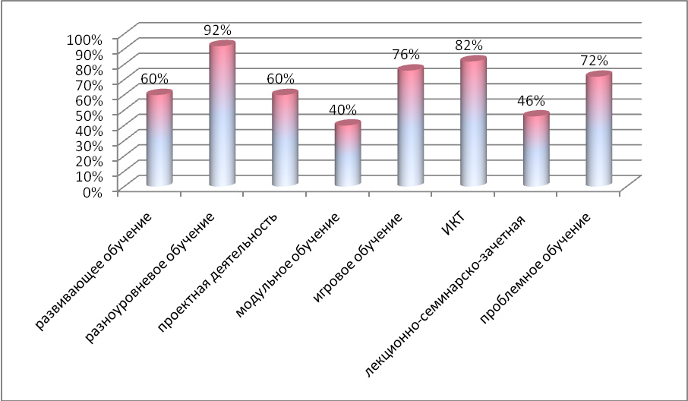

Уровень владения педагогами современными образовательными технологиями, позволяющими обеспечивать более высокий уровень образования, воспитания и сохранения здоровья учащихся представлен на схеме:
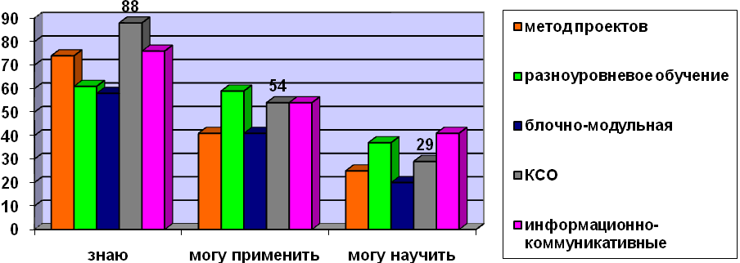

В текущем учебном году перешли на электронный документооборот: 72%.
Педагоги школы регулярно обучались на городских методических семинарах.
Уровень методической подготовленности педагогического коллектива.

В течение учебного года Методическим советом школы была проведена диагностика уровня ключевых компетенций педагогов школы. Результаты диагностики приведены в диаграмме:
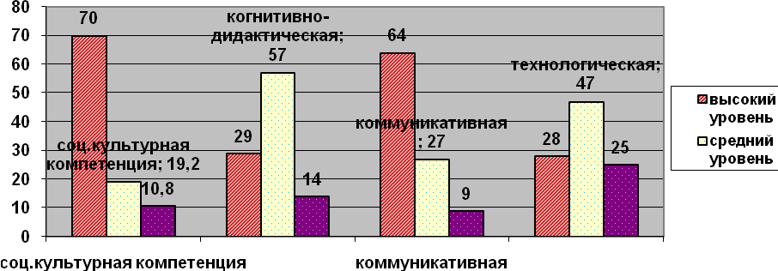

Таким образом, показатели, приведенные выше, свидетельствуют о довольно высоком уровне профессиональной компетенции педагогического коллектива, его творческом росте, который обеспечивается организацией работы педагогов по овладению достижениями психолого-педагогической науки, постоянным стимулированием их самообразования, школа имеет высокий кадровый потенциал, возможность повышения профессионального мастерства педагогов; проблемой школы является недостаточный приток молодых специалистов в учреждение;
- кадровая политика ОУ направлена на гуманизацию и демократизацию образовательного процесса;
- структура методической работы представлена предметными методическими объединениями;
- образовательное учреждение активно занимается инновационной деятельностью, являясь областной инновационной площадкой;
- педагогический коллектив стремится решать проблемные вопросы, которые стоят перед школой.

Воспитательная система ОУ

Планирование воспитательной работы в 2017 учебном году строилось на основе концепции воспитательной системы «Патриотическое воспитание школьников», воспитательной компоненты,целью которой являлось
- освоение обучающимися норм и правил общественного поведения;
- обеспечение усвоения обучающимися нравственных ценностей;
- приобретение начального опыта нравственной, общественно значимой деятельности;
- формирование у обучающихся личностных качеств, необходимых для конструктивного, успешного и - ответственного поведения в обществе с учётом правовых норм, установленных российским законодательством;
- приобретение знаний о нормах и правилах поведения в обществе;
- формирование позитивной самооценки, самоуважения, конструктивных способов самореализации;
- формирование способности противостоять негативным воздействиям социальной среды;
- выбор варианта поведения.
Реализация заданных целей осуществлялось в рамках следующих направлений жизни и деятельности учащихся:
- гражданско-патриотическое воспитание
- нравственное и духовное воспитание
- воспитание положительного отношения к труду и творчеству:
- интеллектуальное воспитание
- здоровьесберегающее воспитание
- социокультурное и медиакультурное воспитание
- культуротворческое и эстетическое воспитание
- правовое воспитание и культура безопасности
- формирование коммуникативной культуры
- экологическое воспитание
Воспитательная система школы является открытой системой, так как она интегрирует учебные занятия, внеурочную жизнь школьников, дополнительное образование, влияние социальной, предметно-эстетической среды.

Сотрудничество МБОУ СШ № 9 имени И.Ф.Учаева г.Волгодонска с социумом

Школа активно взаимодействовала со структурами города, общественными организациями.

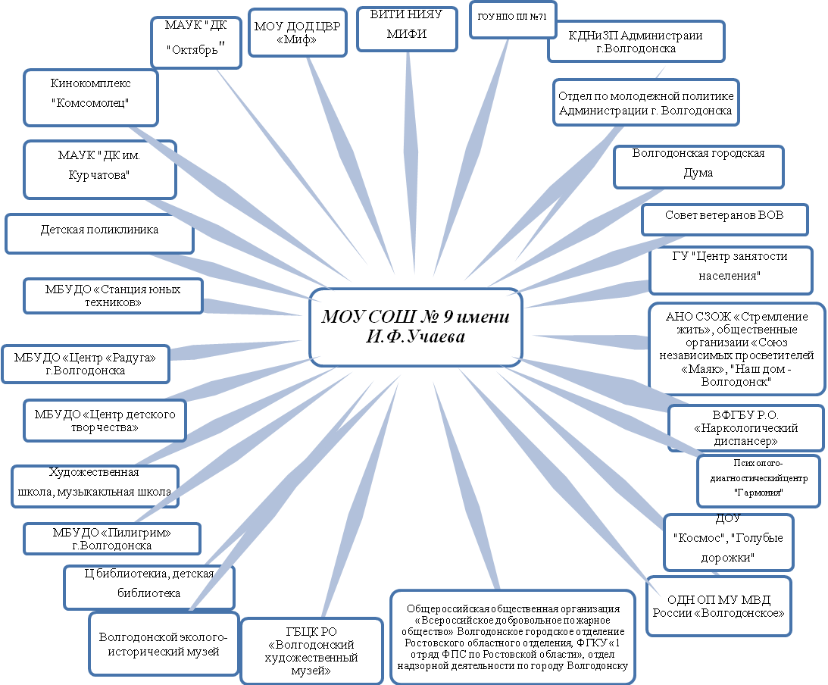

Интеграция дополнительного образования
в МБОУ СШ №9 им И.Ф.Учаева г.Волгодонска

Для творческого развития личности ребенка, реализации его интересов обеспечена широкая доступность дополнительного образования.
Самыми популярными и востребованными направлениями дополнительного образования являются физкультурно-спортивное, естественнонаучное, техническое направление.
Анализ внеурочной занятости обучающихся показывает, что большинство вовлечены в сферу дополнительного образования.Значительная часть детей посещает объединения на базе МБОУ СШ № 9 им.И.Ф.Учаеваг.Волгодонска, клубы, секции, кружки, объединения, предлагаемые спортивными школами, «Радугой», ДК «имени Курчатова», «Октябрь», Центром детского творчества, Станцией юных техников, «Пилигрим» и т.д. Количество детей, получающих услуги по дополнительному образованию в 2017 учебном году в организациях различной организационной формы и ведомственной принадлежности человек878 человек, (в % отношении от общего количества учащихся) - 91.6 %. В работу кружков задействованы учащиеся из семей находящихся в социально опасном положении.
Значимость дополнительного образования в образовательном процессе школы очень велика.
Дополнительное образование успешно решает вопрос организации досуговой деятельности несовершеннолетних. В ее сферу активно вовлекаются дети «группы риска», дети из неблагополучных семей, что позволяет использовать еще одну возможность педагогического влияния на данную категорию детей.

На начало 2017 учебного года 100% учащихся «группы риска», находящиеся под опекой привлечены к посещению кружков, как на базе школы, так и других учреждений дополнительного образования. Так, на конец 2017 учебного года, 92 % учащихся «группы риска» привлечены к посещению кружков, как на базе ОУ, так и других учреждений дополнительного образования. В 2015-2016 учебном году также учащихся «группы риска» было 92%. Необходимо отметить, что на начало учебного года процент учащихся, вовлеченных в дополнительную занятость, составлял 100%. Но, несмотря на то, что в МБОУ СШ № 9 им. И.Ф.Учаева кружки охватывают различные направления, очень трудно привлечь и удержать интерес ребенка. Часто бывает так, что один учащийся в течение года пробует себя в различных
направлениях. МАУК ДК «Октябрь» оказывает большую поддержку в работе с учащимися «группы риска», предлагая детям посещать кружки на бесплатной основе.

Учет обучающихся МБОУ СШ № 9 им. И.Ф.Учаева г.Волгодонска 6-18 лет,
посещающих организации дополнительного образования
в 2017 учебном году

Организации дополнительного образования
Кружок в школе (внеурочная работа в рамках ФГОС не учитывается) | Кружок в МБУДО в системе образования | Кружок в системе культуры | Секция в системе спорта | Физико-математические школы на базе ВУЗов | Кружки, секции ДК «Октябрь»,  ДК им «Курчатова», ФОК «Молодежный»и др. на платной основе
210 обучающихся | 226 обучающихся | 160 обучающихся | 91 обучающихся | 37 обучающихся | 154 обучающихся
21.9 % | 23.5 % | 16.7% | 9.4 % | 3.8 % | 16%
Всего: 878 обучающихся, 91.6 %

Качество дополнительного образования имеет большое значение для родителей. В 2017 учебном году был проведён социологический опрос для родителей учащихся, посещающих кружки и секции в МБОУ СШ №9. Тема опроса: «Удовлетворены ли Вы качеством предоставляемых образовательных услуг в нашем учреждении?». Количество опрошенных родителей -210 человек, процент удовлетворенности качеством образовательных услуг – 92,7 %.
Важным для учащихся является не только приобретение умений и навыков в той или иной области дополнительного образования, но и результат их деятельности. Дополнительное образование полностью удовлетворяет этим потребностям, поскольку вся работа направлена на вовлечение учащихся в общественно – значимую деятельность.
Огромным потенциалом воспитательного воздействия, а также самореализации является система ученического самоуправления. В школе функционирует Совет старшеклассников. План его работы согласовывается с общешкольным планом воспитательной работы и познавательными интересами учащихся. Таким образом, функционирование системы самоуправления является частью воспитательной системы школы, реализуя ее главные цели и задачи.
С 2015-2016 учебного года в школе функционирует педагогический отряд, который появился после реализации проекта Совета старшеклассников «Вместе – мы сила».
Традиционными считаются проведение школьных мероприятий: концертные программы к Дню учителя, 8 марта, 23 февраля, «Музыкальная открытка», тематические выставки, проведение внеурочных мероприятий с привлечением воспитанников дополнительного образования (спортивные праздники, концерты, выставки рисунков и поделок), мероприятия для родителей и жителей микрорайона, мероприятия, посвященные праздникам (День Знаний, День защиты детей, День матери, празднование 9 Мая и другие). Проводились школьные тематических дискотеки.

№ п/п | Конкурсы | Количест  во участни  ков | Результативность
Муниципальные конкурсы, организованные Управлением образования г. Волгодонска
Конкурсы художественно-эстетической направленности
 | Кинофестиваль научно-популярных фильмов «ДНК» | 4 | 1место
 | Конкурс творческих работ "Берегите матерей! | 3 | участие
 | Городская акция «Голосуют дети» | 15 | участие
 | Конкурс творческих работ «Масленица блинница» | 1 | 1 место
 | Городской конкурс творческих работ, посвященных Новому году и Рождеству «Новогодний подарок любимому городу» | 1 | Победитель
 | Городской конкурс творческих работ, посвященный Дню учителя | 2 | 3 место
 | «Президент школы-2017» | 1 | участие
 | Выставка цветов, цветочных композиций и ланшафтного дизайна «Волгодонск – город цветов» | 7 | 2 место
 | Конкурс агитбригад «Я выбираю профессию» | 10 | участие
 | Конкурс буклетов, посвящённый всемирному дню борьбы со СПИДом. | 1 | участие
 | Фестиваль «И только в единстве сила России» | 10 | 3 место
 | Муниципальный этап Всероссийского конкурса творческих, проектных и исследовательских работ учащихся «Вместе ярче» | 1 | 1 место
 | Городской фотоконкурс "Моя малая Родина" | 2 | Победитель
 | Городской смотр-конкурс «Лучший зимний дизайн образовательного учреждения 2016 года» | 5 | 3 место
 | Городская игра "Что? Где? Когда?" | 6 | участие
 | Городской конкурс на лучшее озеленение территории «Зеленый рай» | 15 | участие
 | XXIII городской и V открытый Фестиваль детского  художественного творчества "Детство – чудные года, детство - праздник навсегда" | 30 | Лауреат
 | Творческий конкурс «Президентских состязаний» «Истоки края моего» | 10 | участие
 | Городском конкурсе рисунков на асфальте «Живая планета» | 4 | 2 место
 | Городской литературный бал | 12 | участие
Конкурсы литературного творчества
1. | Муниципальный этап областного проекта «Я пишу»"Победа в истории моей семьи» | 3 | участие
2 | Конкурс сочинений | 2 | участие
3. | Конкурс чтецов «Искусство звучащего слова» | 3 | 3 место
4. | Конкурс чтецов «Живая классика» | 3 | участие
Предметные конкурсы
1. | Игра «От рядового до генерала» | 6 | участие
2. | «Краеведческие чтения» | 2 | 2 место
3. | Городской краеведческий конкурс «Знайки» | 6 | участие
4. | Городской краеведческий конкурс «Туристенок» | 6 | 3 место
5. | Городской экологический марафон "Мы–юные потребители " | 5 | участие
6. | Городская акция «Русских птицы волшебных стая» | 4 | участие
7. | Городская игра «Зарничка» | 10 | участие
8. | Конкурс «Казачий круг» | 6 | 1 место
9. | Городскойэкологическая игра «Чистая вода – живая планета» | 3 | участие
10. | Городская акция «Дерево памяти» | 30 | участие
11. | Городская экологическая акция «Чистый берег» | 5 | участие
12. | Городской слет юных защитников природы Донского края | 3 | участие
14. | Городской фестиваль «Экология.Творчество. Дети» | 10 | 3 место
15. | Городской конкурс «Физический марафон» | 10 | Спецприз МЧС
16. | Городской конкурс «Портал госуслуг – Ваш помощник и друг» | 2 | 2 место
17. | Городскойквест «Битва за Москву» | 10 | участие
18. | Муниципальный этап Всероссийского конкурса сочинений | 1 | 3 место
 | Конкурсы по профилактике БДД
1. | Городские соревнования юных велосипедистов | 4 | участие
2. | Городские соревнования «Папа, мама, я – безопасная дорога» | 3 | участие
3. | Городские соревнования юных скутеристов | 2 | участие
4. | Муниципальный этап областного конкурса отрядов ЮИД «85 лет на страже жизни» | 10 | участие
5. | Городской конкурс-фестиваль ЮИД «Безопасное колесо-2017» | 4 | участие
6. | Городская игра-конкурс «Веселый светофор» | 6 | участие
7. | Конкурс агитбригад отрядов ЮИД | 10 | участие
8. | Игра «Что? Где? Когда?» по ПДД | 6 | 3 место
Спортивные состязания
1. | «Папа, мама, я – спортивная семья» | 3 | участие
2. | Баскетбол | 20 | участие
3. | Шахматы | 6 | участие
4. | «Кросс нации» | 100 | участие
5. | Легкоатлетическая эстафета | 36 | 3 место
6. | Легкая атлетика «Шиповка юных» | 24 | 3, 3, 1, 1 место
7. | Футбол «Кожаный мяч» | 20 | участие
8. | Волейбол | 24 | участие
9. | Теоретический конкурс «Олимпийские страницы России» «Президентских состязаний» | 8 | 3 место
10. | Городские соревнования по пожарно-спасательному спорту | 6 | 2 место
11. | «Орленок» | 9 | участие
12. | «Зарница» | 10 | участие
13. | «Школа безопасности -2016» | 10 | 2 место
14. | Городской смотр-конкурс команд, посвященный дню Великой Победы в ВОв | 21 | участие
Региональные конкурсы
1 | Региональный этап Всероссийского конкурса творческих, проектных и исследовательских работ учащихся «Вместе ярче» | 1 | 3 место
2 | Региональный конкурс творческих работ «Мой атом» | 2 | Итоги не подведены
3 | Областной эколого-просветительский проект «Эко-номия» | 245 | Благодарность 1 степени
4 | Региональный социально-экологический конкурс  «Мастерская природный чудес» | 2 | 3 место
Всероссийские конкурсы
1 | Всероссийская интернет-олимпиада для школьников на знание Правил дорожного движения | 4 | участие
2. | Всероссийский конкурс фотографий водных пейзажей родного карая «Водные сокровища России» | 1 | участие
3. | Всероссийская акция «Сохрани жизнь! Сбавь скорость!»» | 5 | участие
4 | Акция «Всероссийский экологический урок  «Сделаем вместе» | 7 | участие
Международные конкурсы
1 | Международный конкурс детских фотографий «В объективе природы» | 2 | участие

Таким образом,
- МБОУ СШ №9 им.И.Ф.Учаева г.Волгодонска не просто учреждение общего образования, это своеобразный культурно-образовательный центр, основной целью которого является создание условий для социального, интеллектуального, нравственного, эстетического, физического развития личности, способной к творческой и социальной деятельности, самопознанию, дальнейшему самообразованию и самореализации;
- в образовательном учреждении созданы оптимальные условия для развития и воспитания учащихся; функционирование воспитательной системы ведется на должном уровне. Учитывается социальная ситуация развития каждого ребенка, условия его жизни в семье и в классном коллективе, особенности его психофизического развития. Создаются условия для развития его творческих способностей, коммуникативных и интеллектуальных качеств.

- Показатели деятельности образовательной организации.

N п/п | Показатели | Единица измерения
1. | Образовательная деятельность
1.1 | Общая численность учащихся | 957человек
1.2 | Численность учащихся по образовательной программе начального общего образования | 422 человек
1.3 | Численность учащихся по образовательной программе основного общего образования | 489 человек
1.4 | Численность учащихся по образовательной программе среднего общего образования | 46 человек
1.5 | Численность/удельный вес численности учащихся, успевающих на "4" и "5" по результатам промежуточной аттестации, в общей численности учащихся | 421человек/ 38,9%
1.6 | Средний балл государственной итоговой аттестации выпускников 9 класса по русскому языку | 4 балла
1.7 | Средний балл государственной итоговой аттестации выпускников 9 класса по математике | 4 балла
1.8 | Средний балл единого государственного экзамена выпускников 11 класса по русскому языку | 72 балла
1.9 | Средний балл единого государственного экзамена выпускников 11 класса по математике | 47 баллов
1.10 | Численность/удельный вес численности выпускников 9 класса, получивших неудовлетворительные результаты на государственной итоговой аттестации по русскому языку, в общей численности выпускников 9 класса | 0 человек/%
1.11 | Численность/удельный вес численности выпускников 9 класса, получивших неудовлетворительные результаты на государственной итоговой аттестации по математике, в общей численности выпускников 9 класса | 0 человек/%
1.12 | Численность/удельный вес численности выпускников 11 класса, получивших результаты ниже установленного минимального количества баллов единого государственного экзамена по русскому языку, в общей численности выпускников 11 класса | 0 человек/%
1.13 | Численность/удельный вес численности выпускников 11 класса, получивших результаты ниже установленного минимального количества баллов единого государственного экзамена по математике, в общей численности выпускников 11 класса | 0 человек/%
1.14 | Численность/удельный вес численности выпускников 9 класса, не получивших аттестаты об основном общем образовании, в общей численности выпускников 9 класса | 0 человек/%
1.15 | Численность/удельный вес численности выпускников 11 класса, не получивших аттестаты о среднем общем образовании, в общей численности выпускников 11 класса | 1 человек/ 2%
1.16 | Численность/удельный вес численности выпускников 9 класса, получивших аттестаты об основном общем образовании с отличием, в общей численности выпускников 9 класса | 2 человек/ 2,6%
1.17 | Численность/удельный вес численности выпускников 11 класса, получивших аттестаты о среднем общем образовании с отличием, в общей численности выпускников 11 класса | 7 человек/ 15%
1.18 | Численность/удельный вес численности учащихся, принявших участие в различных олимпиадах, смотрах, конкурсах, в общей численности учащихся | 560 человек/ 58%
1.19 | Численность/удельный вес численности учащихся - победителей и призеров олимпиад, смотров, конкурсов, в общей численности учащихся, в том числе: | 56 человек/  5 %
1.19.1 | Регионального уровня | 3 человек/ 0,3%
1.19.2 | Федерального уровня | 0 человек %
1.19.3 | Международного уровня | 0 человек/%
1.20 | Численность/удельный вес численности учащихся, получающих образование с углубленным изучением отдельных учебных предметов, в общей численности учащихся | 0 человек/%
1.21 | Численность/удельный вес численности учащихся, получающих образование в рамках профильного обучения, в общей численности учащихся | 22 человек/ 2,3%
1.22 | Численность/удельный вес численности обучающихся с применением дистанционных образовательных технологий, электронного обучения, в общей численности учащихся | 3 человек/ 0,003%
1.23 | Численность/удельный вес численности учащихся в рамках сетевой формы реализации образовательных программ, в общей численности учащихся | 0 человек/%
1.24 | Общая численность педагогических работников, в том числе: | 53
1.25 | Численность/удельный вес численности педагогических работников, имеющих высшее образование, в общей численности педагогических работников | 44 человека/  83%
1.26 | Численность/удельный вес численности педагогических работников, имеющих высшее образование педагогической направленности (профиля), в общей численности педагогических работников | 39 человек/ 74%
1.27 | Численность/удельный вес численности педагогических работников, имеющих среднее профессиональное образование, в общей численности педагогических работников | 9 человек/ 17%
1.28 | Численность/удельный вес численности педагогических работников, имеющих среднее профессиональное образование педагогической направленности (профиля), в общей численности педагогических работников | 9 человек/ 17%
1.29 | Численность/удельный вес численности педагогических работников, которым по результатам аттестации присвоена квалификационная категория, в общей численности педагогических работников, в том числе: | 43 человек/ 80%
1.29.1 | Высшая | 21 человек/ 40%
1.29.2 | Первая | 22 человека/ 42%
1.30 | Численность/удельный вес численности педагогических работников в общей численности педагогических работников, педагогический стаж работы которых составляет:
1.30.1 | До 5 лет | 6 человек/ 11%
1.30.2 | Свыше 30 лет | 20 человек/ 38%
1.31 | Численность/удельный вес численности педагогических работников в общей численности педагогических работников в возрасте до 30 лет | 3человека/ 6%
1.32 | Численность/удельный вес численности педагогических работников в общей численности педагогических работников в возрасте от 55 лет | 18 человек/ 34 %
1.33 | Численность/удельный вес численности педагогических и административно-хозяйственных работников, прошедших за последние 5 лет повышение квалификации/профессиональную переподготовку по профилю педагогической деятельности или иной осуществляемой в образовательной организации деятельности, в общей численности педагогических и административно-хозяйственных работников | 80человек/  91%
1.34 | Численность/удельный вес численности педагогических и административно-хозяйственных работников, прошедших повышение квалификации по применению в образовательном процессе федеральных государственных образовательных стандартов, в общей численности педагогических и административно-хозяйственных работников | 76 человек/  84 %
2. | Инфраструктура
2.1 | Количество компьютеров в расчете на одного учащегося | 0,18 единиц
2.2 | Количество экземпляров учебной и учебно-методической литературы из общего количества единиц хранения библиотечного фонда, состоящих на учете, в расчете на одного учащегося | 22,5 единиц
2.3 | Наличие в образовательной организации системы электронного документооборота | да
2.4 | Наличие читального зала библиотеки, в том числе: | да
2.4.1 | С обеспечением возможности работы на стационарных компьютерах или использования переносных компьютеров | да
2.4.2 | С медиатекой | нет
2.4.3 | Оснащенного средствами сканирования и распознавания текстов | да
2.4.4 | С выходом в Интернет с компьютеров, расположенных в помещении библиотеки | да
2.4.5 | С контролируемой распечаткой бумажных материалов | нет
2.5 | Численность/удельный вес численности учащихся, которым обеспечена возможность пользоваться широкополосным Интернетом (не менее 2 Мб/с), в общей численности учащихся | 745 человек/ 78 %
2.6 | Общая площадь помещений, в которых осуществляется образовательная деятельность, в расчете на одного учащегося | 2,5 кв. м

Исходя из вышеизложенного можно сделать выводы о сохраняющихся проблемах в школе:
- Проблема совершенствования школьной инфраструктуры в соответствии с требованиями ФГОС.
- Невысокий уровень участия педагогов в профессиональных конкурсах разного уровня.
- Недостаточно активно применяются цифровые и электронные образовательные, Интернет- ресурсы.
- Недостаточная работа с «одаренными детьми».
- Проблема привлечения молодых кадров в образовательное учреждение.
- Проблема организации дистанционного образования.
Следовательно:

Основные направления развития в ближайшей перспективе
- Совершенствование единого образовательного пространства, ориентированного на здоровьесбережение, интеллектуальное, социокультурное, медиакультурное воспитание, формирование у школьников гражданской ответственности, духовности, культуры, инициативности, самостоятельности, толерантности, способности к успешной социализации в обществе.
- Реализация федеральных государственных образовательных стандартов (ФГОС) начального и основного общего образования.
- Создание интегрированного образовательного пространства как способ достижения личностных результатов общего образования.
- Выстраивание системы и структуры основного и дополнительного образования, урочной и внеурочной деятельности, исходя из инновационной деятельности ОУ.
- Развитие сетевого взаимодействия с образовательными учреждениями начального профессионального образования.
- Непрерывное совершенствование профессиональной компетентности учителей, обеспечение внедрения в учебный процесс новых педагогический технологий.
- Повышение качества применения электронных и цифровых образовательных, Интернет-ресурсов.
- Дальнейшее развитие детского самоуправления, улучшение эффективности и результативности воспитательной работы через диагностику воспитанности учащихся, совместную работу семьи и школы по формированию воспитанности детей и подростков.
- Создание условий для формирования системы универсальных учебных действий через внедрение современных образовательных технологий.
- Повышение качества подготовки обучающихся, которое оценивается в том числе по результатам их участия в сопоставительных исследованиях.
- Укрепление, развитие материально-технической, учебной базы учреждения в соответствии с требованиями федеральных государственных образовательных стандартов;
- Формирование системы мониторинга уровня подготовки и социализации обучающихся.
- Обеспечение переподготовки педагогических кадров (модернизация педагогического образования).

